桃園市立大有國民中學109學年度第一學期第二次評量試卷
年 級 | 九 | 考 試  科 目 | 自然科 |  |  | 命 題  範 圍 | 理化2-2~3-3  地科第六章 | 作 答  時 間 | 45分
班 級 |  | 姓 名 |  | 座 號 |  | 分 數
一、選擇題，1~20每題3分，21~40每題2分，共100分

（ ）01.下列何者不是牛頓第三運動定律的現象？
(Ａ)載有物品的車子追撞前車後停止，結果物品
向前飛出
(Ｂ)划船的人用槳向後推水，船向前行駛
(Ｃ)烏賊噴出體內墨汁使身體前進
(Ｄ)腳蹬起跑架，有利於起跑。
（ ）02.下列哪一種運動其物體不需要向心力？
(Ａ)附著在運轉中電扇葉片上的灰塵
(Ｂ)正在通過彎道的賽跑選手
(Ｃ)人造衛星繞著地球轉
(Ｄ)突然加速前進的汽車。
（ ）03.如圖所示，汽水王發現河邊有人溺水，趕緊拿起
岸邊的救生圈準備甩出，試問當救生圈甩到圖中
的哪一點時放手，較可能把救生圈送到溺水之人
甲
乙
丙
丁
救命!!
的身邊？

(Ａ)甲
(Ｂ)乙
(Ｃ)丙
(Ｄ)丁。
（ ）04.能源對我們的生活相當重要，下列有關能源的
敘述，何者正確？
(Ａ)煤、石油、天然氣屬於再生能源
(Ｂ)核能發電能量轉換的過程為化學能→熱能
→電能
(Ｃ)水力、風力和太陽能屬於非再生能源
(Ｄ)能量互相轉換的過程中，雖常伴隨著一些熱
能散失，但還是會遵守能量守恆定律。
（ ）05.聽說牛頓因坐在蘋果樹下，被掉下來的蘋果砸到
頭而想出萬有引力，若當初是坐在榴槤樹下，後
果將無法想像。現今有一顆距離地面2公尺高的
榴槤(質量為10公斤)，搖搖晃晃快掉下來，則
此榴槤對地面具有多少重力位能呢？(設地面重
力位能為0)
(Ａ)20焦耳
(Ｂ)98焦耳
(Ｃ)196焦耳
(Ｄ)980焦耳。
（ ）06.桌上有一顆蘋果，已知蘋果的重量為W，蘋果
的重量壓在桌面上的力為 W'，桌面支撐蘋果的
力為 R。則下列何者互為作用力及反作用力？
(Ａ) W'與 W
(Ｂ) W'與 R
(Ｃ) W 與 R
(Ｄ)三力皆互為作用力與反作用力。
（ ）07.毓婷想體驗搬重物的快感，第一次花5分鐘，將
一箱貨物由一樓搬至二樓；第二次則花10 分鐘
，將同樣重的貨物由一樓搬至二樓，試問兩次作
功的功率何者較大？
(Ａ)第一次
(Ｂ)第二次
(Ｃ)兩次相同
(Ｄ)無法判定。
（ ）08.滑車的質量為 5 公斤，靜止在光滑的平面上，今
受一水平力作用，5 秒後速率變成10公尺/秒，
試問物體的動能增加多少焦耳？
(Ａ) 10
(Ｂ) 50
(Ｃ) 250
(Ｄ) 500。
（ ）09.一斜面長 20 公尺、高 10 公尺，今垂直往上提一
重 50 牛頓的物體由斜面底等速度提至斜面頂，
則此力對物體作功多少焦耳？
(Ａ) 500
(Ｂ) 1000
(Ｃ) 4900
(Ｄ) 9800。
（ ）10.如圖為牛頓運動定律實驗的結果。若 a₁、a₂、a₃
為三個物體的加速度，則三個物體加速度的大小
為何？
a₁
a₂
質
量
m
外力F
a₃

(Ａ) a₃＜a₂＜a₁
(Ｂ) a₁＜a₂＜a₃
(Ｃ) a₃＜a₁＜a₂
(Ｄ) a₁＜a₃＜a₂。
背面還有試題
（ ）11.關於對物體作功的敘述，下列何者正確？
(Ａ)手往上提一重物並水平走 5 公尺，則手的施
力對物體作正功
(Ｂ)上拋物體，在上升過程中重力對物體作正功
(Ｃ)單擺運動，重力對擺錘不作功
(Ｄ)粗糙面上等速直線運動的物體，摩擦力對物
體作負功。
（ ）12.質量2公斤的車子做直線運動，其速度（v）與
時間（t）的關係如圖所示，試問哪個時間點車
子所受的合力最大？
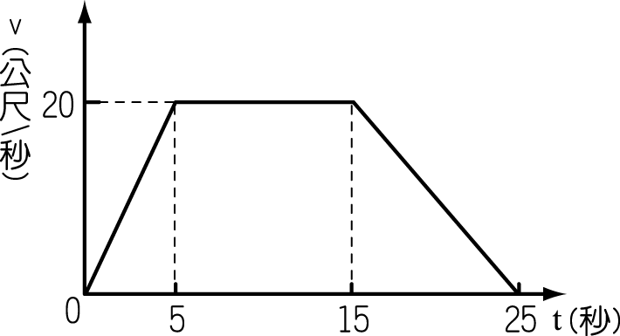

(Ａ)第 3 秒
(Ｂ)第 8 秒
(Ｃ)第 17秒
(Ｄ)以上任何時間點合力皆為零。
（ ）13.如圖之地質構造為何？
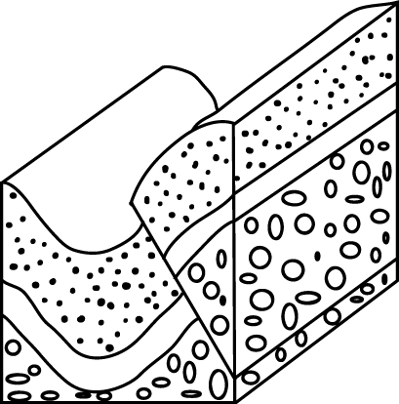

(Ａ)背斜構造，正斷層
(Ｂ)背斜構造，逆斷層
(Ｃ)向斜構造，正斷層
(Ｄ)向斜構造，逆斷層。
（ ）14.關於地震的相關知識，下列敘述何者錯誤？
(Ａ)震源為地下岩層產生斷裂之處而震央位於
震源的正上方
(Ｂ)我國地震是由中央氣象局發布
(Ｃ)地震規模的描述可有小數和單位
(Ｄ)地震發生時，屋內的人應先暫時找掩蔽物，
等地震結束後再逃往空曠的室外，以保障生
命安全。
（ ）15.關於「大陸漂移學說」的敘述，下列何者錯誤？
(Ａ)此學說由韋格納提出
(Ｂ)構想源自看到地圖中南美洲東岸和非洲西
岸可以互相嵌合
(Ｃ)認為2億5千萬年前所有陸地都是連在一起
(Ｄ)發現在大西洋中央處有一條很長的中洋脊。
（ ）16.可以用來解釋大陸漂移、海底擴張及板塊運動
的主要力量為何？
(Ａ)大氣運動的力量
(Ｂ)地函熱對流的力量
(Ｃ)地球與太陽間的萬有引力
(Ｄ)板塊之間的摩擦力。
（ ）17.科學家藉由下列何種方式，將地球構造分成地核、地函、地殼三層？
(Ａ)鑽井探測
(Ｂ)聲納探測
(Ｃ)電磁波探測
(Ｄ)地震波探測。
（ ）18.請判斷下列哪一張圖形與臺灣地區的板塊構造
形式最接近？
(Ａ) 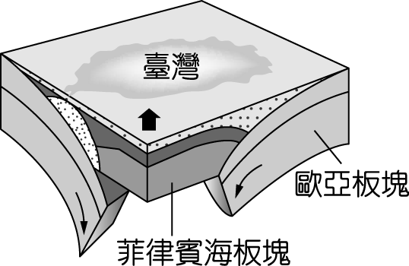(Ｂ)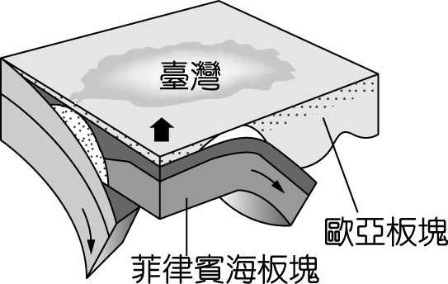

(Ｃ) 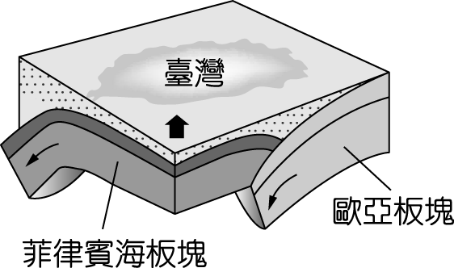(Ｄ) 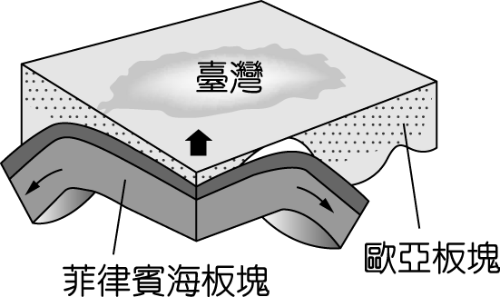
（ ）19.大有化石館近來展出台灣本島挖掘出的各種生
物遺骸和遺跡，種類高達數百件，深具學術研究
與觀光價值。試問下列何者不是化石的功用？
(Ａ)可知道地球的結構及起源
(Ｂ)可指出該地層的沉積環境
(Ｃ)可推測生物的演化過程
(Ｄ)可用來判斷地層的生成年代。
（ ）20.如圖為地層剖面圖，X、Y 兩處由岩漿冷卻生成
的岩石，其成分為何？
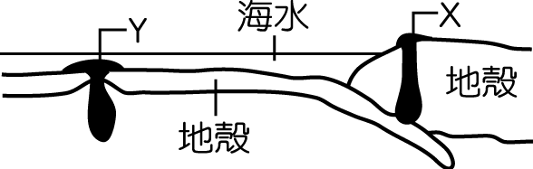
(Ａ) X 處為大理岩、Y 處為玄武岩
(Ｂ) X 處為玄武岩、Y 處為花岡岩
(Ｃ) X 處為安山岩、Y 處為玄武岩
(Ｄ) X 處為花岡岩、Y 處為安山岩。
（ ）21.牛頓說：「物體有受力且合力不為零，會沿力的
方向產生一加速度。」若欲使質量 5 公斤的物
體，在沒有任何阻力的情況下，10 秒內要從靜
止直線加速到 50公尺／秒，則必須對此物施力
多少牛頓？
(Ａ) 20 (Ｂ) 25 (Ｃ) 50 (Ｄ) 250。
（ ）22.俊俊老師說過，人與人之間其實都存在著一股
致命的「吸引力」，其吸引力就是所謂的「萬有
引力」。芯綾質量為 80 公斤，佳吟質量為 40 公
斤，當兩人相距 2 公尺時，其萬有引力大小為 F
，若此時兩人相距變為 1公尺時，其萬有引力大
小變為多少F？
(Ａ) 0.25 (Ｂ) 0.5 (Ｃ) 1 (Ｄ) 4。
還有一張試題
（ ）23.有關地球內部構造的敘述，下列何者正確？
(Ａ)地核的密度、厚度及體積都最大
(Ｂ)地函的組成物質以鐵、鎳等金屬為主
(Ｃ)地表下深度約 100～250 公里的區域，有部
分的岩石是熔融的狀態，此區域即為軟流圈
(Ｄ)岩石圈即所謂的「板塊」，僅包含大陸地殼
和海洋地殼這兩部分。
（ ）24.如表為某次地震紀錄摘要表，依據此表有四人
提出以下看法：
詠詠：冬瓜縣的震度最大，表示此處受地震破
壞的程度最嚴重。
晴晴：對胡瓜市當地而言，1級震度災害較小，
所以此處的地震規模也較小。
庭庭：原則上離開震央愈遠，震度也隨之減少。
碩碩：此次震源位置已深達地核。
上述哪些人的看法比較正確？
地震記錄摘要表
震央位置：冬瓜縣
地震深度：38.6 公里
芮氏規模：7.5
各地最大震度：
冬瓜縣 6級 | 小黃瓜市 3 級
西瓜市 5 級 | 香瓜縣 2 級
南瓜鎮 5 級 | 大黃瓜鄉 2 級
絲瓜鄉 4 級 | 甜瓜縣 2 級
哈密瓜縣 4 級 | 胡瓜市 1 級

(Ａ)詠詠、晴晴
(Ｂ)庭庭、碩碩
(Ｃ)詠詠、庭庭
(Ｄ)晴晴、碩碩。
（ ）25.如圖為全球板塊分布示意圖，則下列敘述何者
正確？
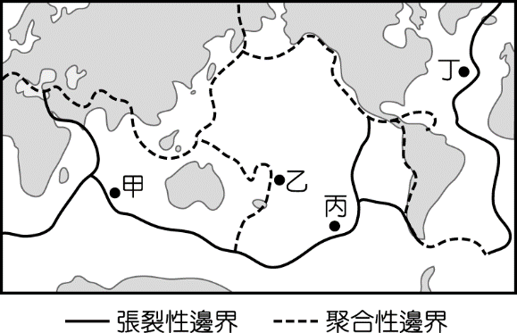
(Ａ)甲處常形成海溝
(Ｂ)乙處附近海床上的岩石年齡較新
(Ｃ)丙處易發現逆斷層
(Ｄ)丁處常為地函熱對流上升處。
（ ）26.下列各地之板塊運動類型與其圖形配對是有誤？
(Ａ) 台灣 (Ｂ) 冰島
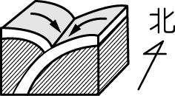
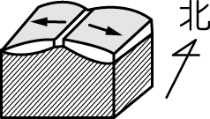

(Ｃ) 馬里亞納海溝 (Ｄ) 聖安德魯斯斷層
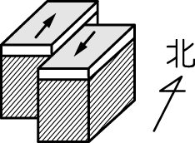
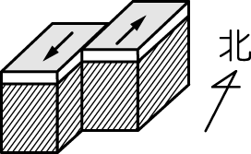
。
（ ）27.關於台灣地質構造的敘述，下列何者正確？
(Ａ)台灣的山脈大多呈南北向，且持續下降中
(Ｂ)台灣位於兩大板塊的交界，其交界處在花東
縱谷
(Ｃ)因受到板塊張裂的作用，造成台灣地區常有
地震、褶皺與斷層等地質現象
(Ｄ)台灣的地震帶與斷層分布大致呈東西向。
（ ）28.有關台灣地理環境的敘述，下列何者錯誤？
(Ａ)台灣東部多為變質岩，西部多為沉積岩
(Ｂ)台灣北部的大屯火山群除產生安山岩外，也
遺留下溫泉及金屬礦等產物
(Ｃ)墾丁著名的珊瑚礁，因受到地勢抬升與酸性
地下水溶解與沉澱，造成許多石灰岩地形
(Ｄ)雲嘉外海的外傘頂洲，因近年來上游興建水
庫與攔砂壩，導致沙洲面積逐年增加。
（ ）29.依據圖中的地層剖面：
甲為頁岩堆積，乙為斷層發生，丙為岩漿侵入，
丁表礫岩堆積。
若不曾發生地層反轉，其發生的先後順序為何？
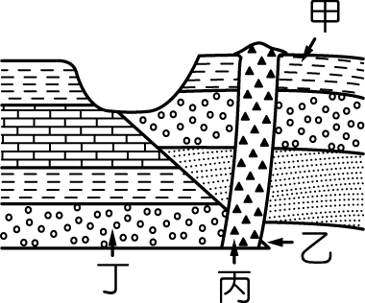
甲

(Ａ)甲丁乙丙
(Ｂ)丁甲乙丙
(Ｃ)甲丁丙乙
(Ｄ)丁乙丙甲。
（ ）30.如圖所示，該地未發生地層反轉且有岩脈入侵。
若在甲地層中找到三葉蟲化石，丙地層中找到恐
龍化石，則下列敘述何者錯誤？
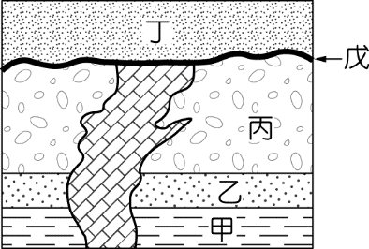
岩脈

(Ａ)甲地層當初應為陸地環境
(Ｂ)丙可能是中生代地層
(Ｃ)岩脈中無法找到化石
(Ｄ)丁地層中可能挖掘到長毛象化石。
（ ）31.弟弟體重20 公斤重，姐姐用 15 公斤重的力把他
往上抬，弟弟仍靜止不動，下列敘述何者錯誤？
(Ａ)弟弟所受合力為 0
(Ｂ)弟弟給地面的力為 5 公斤重
(Ｃ)地面給弟弟的反作用力為 5 公斤重
(Ｄ)弟弟給姊姊的反作用力為5 公斤重。
背面還有試題
（ ）32.體積相同的鉛球與乒乓球自 10 m 高處自由落下
，如圖所示，若不計任何阻力，下列敘述何者
錯誤？
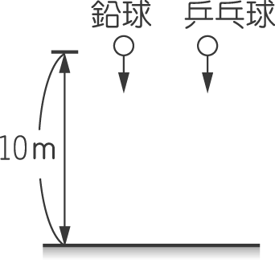
(Ａ)兩者同時落地
(Ｂ)鉛球受到的重力較大
(Ｃ)兩者落地時的速度相同
(Ｄ)兩者落地時的動能相同。
（ ）33.如圖為滑車在光滑桌面上做加速度運動的實驗，
若砝碼與滑車質量皆為2公斤重，試問砝碼釋放
後且尚未落地前，車子加速度大小為何？
（1 公斤重＝9.8 牛頓）
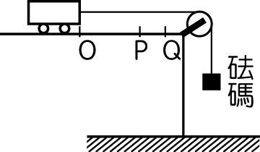
(Ａ) 0.5 m／s²
(Ｂ) 1.0 m／s²
(Ｃ) 4.9 m／s²
(Ｄ) 9.8 m／s²。
（ ）34.質量比 3：2 的甲、乙兩人在光滑的平面上互推
，甲用 15 kgw 之力推乙，乙用 10 kgw 之力推甲，
則下列敘述何者正確？
(Ａ)因兩力方向相反，抵消後兩人均受5 kgw 的
力
(Ｂ)當兩人分開一段時間後，速度還會持續增加
(Ｃ)甲、乙兩人由靜止到後退的瞬間，加速度比
為 3：2
(Ｄ)乙後退所得到的動能比甲多。
（ ）35.大有遊樂園新推出一種號稱無任何阻力的雲霄
飛車，如圖，無動力車子由起點(最高點)開始靜
止滑下，試問下列敘述何者正確？
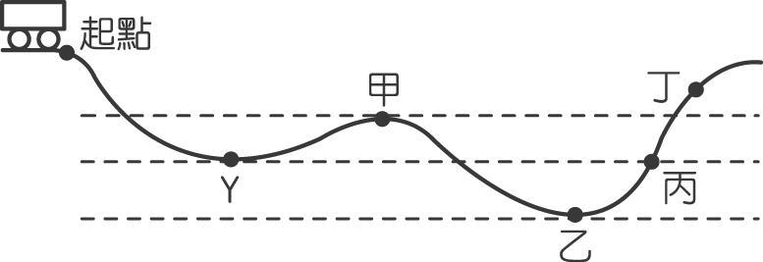
(Ａ)車子在起點的力學能最大
(Ｂ)車子無法到達丁點
(Ｃ)車子在乙點的速率最快
(Ｄ)車子在丙點的位能比在 Y 點小。
（ ）36.如圖，不計摩擦力之下，施一水平定力F作用
於質量 1公斤之靜止物體，使其在 5 秒內沿水平
方向移動了 100 公尺，則此力F為多少牛頓？
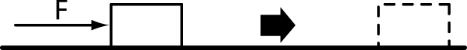

(Ａ) 4 (Ｂ) 8 (Ｃ) 20 (Ｄ) 100 。
題組
大有公園裡有一溜滑梯，如圖，宏宏(質量=100kg)童心未泯想爬上去玩，當他從A 點沿10公尺長的光滑斜面自由滑下，並在粗糙水平面受到摩擦力作用，滑行 2 公尺後停止。試回答37~38的問題：
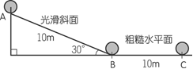

（ ）37.宏宏溜到 B 點所具有的動能為多少焦耳？
(Ａ) 2450
(Ｂ) 4900
(Ｃ) 9800
(Ｄ) 19600。
（ ）38.宏宏在粗糙水平面中所受的摩擦力為多少牛頓？
(Ａ) 490
(Ｂ) 2450
(Ｃ) 4900
(Ｄ) 9800。
題組
汽水王從小苦練高爾夫球，雖歷經數百次失敗卻始終不曾放棄，終於取得明年2021 年東京奧運高爾夫球比賽的參賽資格。如今他在一場練習比賽中將一顆球從地面揮擊出去，在天空中出現一條漂亮的拋物線軌跡，若球的質量為 50公克，擊出時施力 625 牛頓，球桿與球接觸的瞬間往前推動 10 公分，整個過程不計任何阻力，試回答39~40的問題：(設重力加速度=10公尺/秒²)
（ ）39.球飛行出去的最快速率可達多少公尺／秒？
(Ａ) 5
(Ｂ) 50
(Ｃ) 100
(Ｄ) 500。
（ ）40.承上題，當球飛行至最高點時，還剩下1/2的動能，則此時距離地面的高度為何？
(Ａ) 12.5
(Ｂ) 50
(Ｃ) 62.5
(Ｄ) 125。

Q：汽水王為何愛喝汽水？(時間太多再認真作答吧！)
A：汽水王說：「汽水是 飲料，對身體其實是不健康的，只因汽水中的 氣體喝進身體內，會因為溫度高，氣體的溶解度變 的關係，所以就會打嗝！瞬間讓我覺得舒服而釋放一絲絲壓力罷了！！」 祝考試高分吧

